**Реализовать приведенные решения в среде Octave в виде функций вызываемых параметров**

**Сохранить решения в отдельных папках в виде скриптов и функций**

**Сверстать веб страницы описаний**

**Сверстать веб страницы проверки вывода (даются заранее просчитанные параметры, проверяется введённый в текстовое окно результат выполнения команды который сравнивается с заданным).**

**Версия программы должна быть указана везде. Работоспособность должна быть протестирована.**

**\*Организовать Octave сервер и интерфейс взамодействия / получения, передачи комманд.**

**VIII. ФИЗИКА ЕСЕПТЕРІН MATLAB-та ШЕШУ МЫСАЛДАРЫ**

**8.1. Механика есептерін шешу**

**№ 1-есеп**

Берілгені:

Төмендегі кестеде автомобилдің әр 15 сек сайын жылдамдықтарының мәндері берілген. Оның 7 мин ішінде жүріп өткен жолын табыңыз [12,13].

|  |  |  |  |
| --- | --- | --- | --- |
| **t, мин** | **V, км/сағ** | **t, мин** | **V, км/сағ** |
| 0  0.25  0.5  0.75  1.0  1.25  1.5  1.75  2.0  2.25  2.5  2.75  3.0  3.25  3.5 | 20  30  40  60  55  50  60  55  45  30  20  5  8  0  20 | 3.75  4.0  4.25  4.5  4.75  5.0  5.25  5.5  5.75  6,0  6.25  6.5  6.75  7.0 | 40  50  55  55  4.5  50  55  60  60  60  65  70  40  20 |

Шешуі:

Кестедегі жылдамдықтардың мәндерінен бұл қозғалыстың бір қалыпты емес екендігі көрініп тұр. Демек, автомобилдің жүріп өткен жолын табу үшін жылдамдықты уақыт бойынша интегралдау қажет, яғни



Егер v(t) функция аналитикалық түрде берілсе, онда оны интегралдау оңай болар еді. Алайда бұл есепте оның мәндері кесте түрінде берілген. Мұндай интегралды қолда есептеу үшін интегралды жуықтап есептеу формуласын білу қажет. Сонымен бірге ол көп уақытты қажет етеді.

Ал оны MATLAB-та есептеу үшін арнайы trapz функциясын пайдалануға болады. Бұл функцияны пайдаланудың бір шарты – бұл аргументтің мәндері тұрақты қадаммен өзгеруі тиіс. Бұл шарт берілген есепте орындалған және ол 15 сек-қа, яғни 0.25 минутқа тең. Ал жылдамдық км/сағ-та берілгендіктен, уақытты сағатқа айналдырамыз. Сөйтіп MATLAB-та төмендегі командаларды береміз:

>> tm= 0:0.25:7

>> tm= tm./60

>> V=[20 30 40 60 55 50 60 55 45 30 20 5 8 0 20 40 50 55 55 45 50 55 60 60 60 65 70 40 20];

>> S=trapz(tm,V)

S =

5.0125

Cөйтіп бар болғаны 4 қатар команда арқылы берілген есеп шешіледі. Онда да оның бірінші және үшінші қатарларында есеп шартындағы мәліметтер ендірілген, ал екіншісінде минуттағы уақыт сағатқа аударылған. Тек қана 4-ші қатарда интегралды есептеу көрсетілген. Сонымен, жауап: S = 5,0125 км

**№ 2-есеп**

Берілгені:

Маятниктің  қозғалыс теңдеуін t0=0 ден t=10-ға дейін уақыт аралығында u(t0)=0,  бастапқы шарттармен шешіңдер [13].

Шешуі:

Бұл дифференциялдық теңдеуді MATLAB – та шешу үшін, оны алдымен екі бірнші реттік дифференциалдық теңдеулер жүйесіне келтіру керек. Мұның үшін   белгілеулерін ендіреміз. Демек, , және  екендігі шығады. Ал берілген теңдеуден  табамыз. Онда  Сөйтіп,



теңдеулер жүйесін аламыз. MATLAB-та дифференциалдық теңдеулер жүйесін шешу үшін, алынған теңдеулер жүйесінің оң жағын жеке m.file түрінде сақтау қажет. Айталық сол файлдың аты Fn.m болсын. Онда ол файлда төмендегі екі қатар оператор болады:

function y=Fn(t,u)

y=[u(2); -sin(u(1)) ];

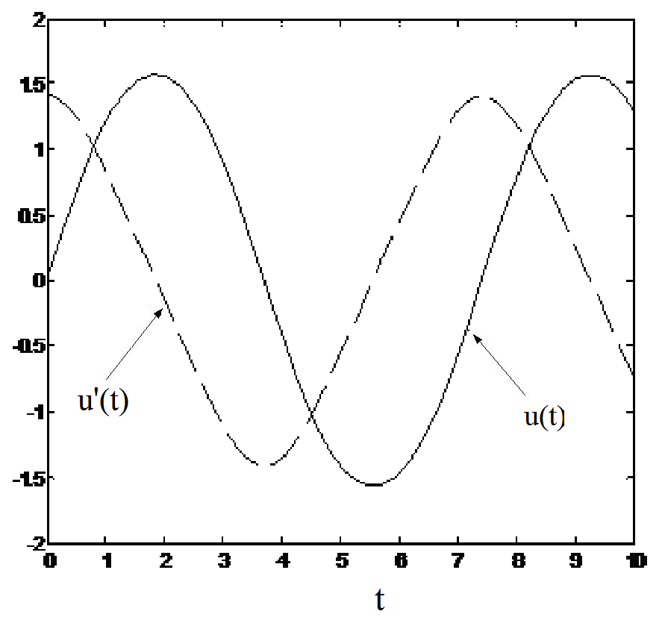

32-сурет. u(t) және функцияларының графиктері.

Бұл файлды work папкасына сақтаймыз. Ал енді MATLAB-тың жұмысшы ортасында

>>[t,u]=ode45('Fn',[0,10],[0,1.414]);

командасын беріп теңдеудің шешуін аламыз. Сосын

>> plot(t,u(:,1),'-k',t,u(:,2),'--k')

командасын беріп u және u΄ функциялардың графигін сызуға болады (32-сурет).

**№ 3-есеп**

Берілгені.

Материалдық нүкте сырт күштердің әсерінен t0=0, x0=0, y0=1 бастапқы шарттармен берілген:



дифференциалдық теңдеулер жүйесімен анықталатын механикалық қозғалыс жасайды. Оның t=10 сек ішіндегі қозғалыс траекториясын сызу керек [13].

Шешуі:

MATLAB бағдарламасында дифференциалдық теңдеулерді шешу ережесі бойынша х және у айналымдары х1 және х2 деп белгілейміз (немесе у1 және у2 деп белгілеуге де болады). Онда берілген жүйе



түрде жазылады. Онда тиісті m.file төмендегіше жазылады. (сoor.m атпен сақталады):

function f=coor(t,x)

f=[-x(1)-x(2)*cos(t)+1; -x(1)*cos(t)-x(2)+2];

Ал сонда MATLAB-та

>>[t, x]=ode45(΄coor΄,[0,10],[0,1]);

командасы берілген теңдеудің шешуін береді. Ал >> plot (x(:,1),x(:,2),΄-k΄) командасы материалдық нүктенің траекториясын сызып көрсетеді (33-сурет).

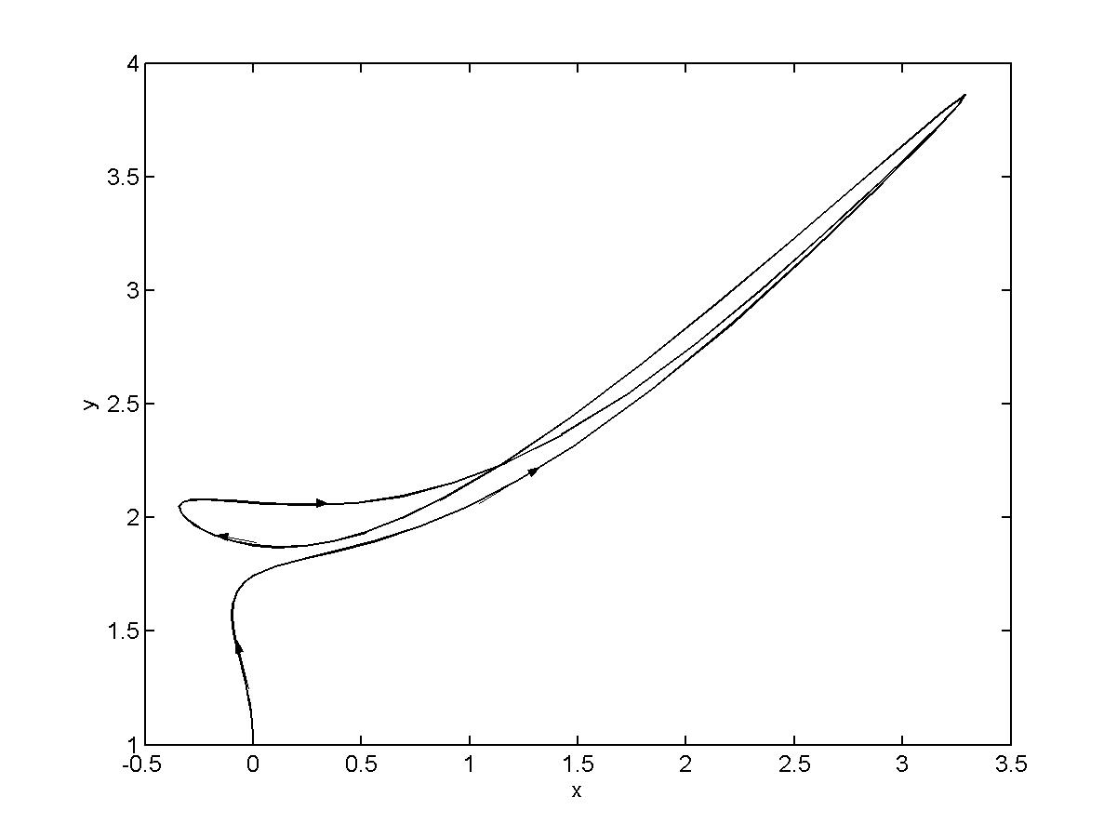

33-сурет. Дененің t=10 сек ішіндегі траекториясы.

**№ 4-есеп**

Берілгені.

Массасы m болған материалдық нүкте О нүктесіне оған дейінгі х қашықтықа пропорционал күшпен тартылады, мұндағы пропорционалдық коэффициенті ω2 – қа тең. ω2 =4 болғанда және х(0)=5, х΄(0)=0 бастапқы шарттар берілгендеғ қозғалыс заңдылығын табу керек және х(t) графигін сызыңдар.

Шешуі:

Механика курсынан массасы m болған дене F күш әсерінен түзу сызықты қозғалыста болса, онда F=ma, яғни F=mx˝, мұндағы t – уақыт, ал x˝ - дене үдеуі.

Тарту күші F m және х-ке пропорционал болғандықтан және бұл күш х-ке қарама-қарсы болғандықтан

F=- ω2mx

екендігін табамыз. Бұл теңдеуде F-ті F=mx˝ - пен алмастырып

mx˝=- ω2mx немесе x˝+ ω2x=0

теңдеуді аламыз.

Бұл теңдеуді MATLAB-та шешу үшін х1=x және x2=x΄, белгілеулерін ендіріп, оның орнына:



теңдеулер жүйесін аламыз. Сосын omega.m файлында

function y=omega (t,x)

y=[x(2); -4.*x(1)];

оператоларын жазып сақтаймыз. Ал енді MATLAB-тың жұмысшы ортасында

>>[t, x] = ode 45 (΄omega΄, [0,10], [5,0]);

командасын беріп теңдеудің шешуін аламыз. Сосын

>> plot (t,х(:,1), ΄-k΄, t, х(:,2), ΄- -k΄ )

командасын беріп х және х΄ функциялардың графигін сызуға болады. (34-сурет).

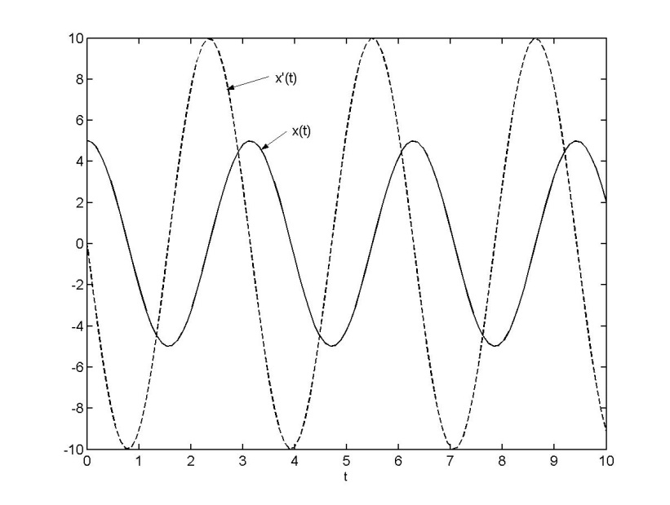

34-сурет.  теңдеуінің шешуі.

**8.2. Молекулалық физика есептерін шешу**

**№ 5-есеп**

Берілгені:

Белгілі бір көлемде Авогадро саны Nа-ға тең молекулалар бар. Газды идеал деп қарап, жылдамдықтары 0,001VВ-дан кіші болған молекулалардың санын ΔN табыңдар, мұндағы VВ-неғұрлым ықтимал жылдамдық [16].

Шешуі:

Бұл мәселені шешу үшін молекулалардың u салыстырмалы жылдамдықтары бойынша таралу функциясын пайдалану ыңғайлы, мұндағы . Салыстырмалы жылдамдықтары u-дан u+du аралықта болған молекулалардың саны dN(u)



формуламен анықталады, мұндағы N – берілген көлемдегі молекулалардың жалпы саны. Мәселе шарты бойынша молекулалардың жылдамдықтары 0-ден 0,001VВ болғандықтан, олардың салыстырмалы u жылдамдықтары 0-ден 0,001VВ/VВ0,001-ге дейінгі аралықта болады. Онда ізделінген молекулалар саны



формуламен анықталады. Берілген мәселеде N=NA=6,02·1023 моль-1. Сөйтіп



Мұны MATLAB-та есептеу үшін eu.m файлда

function z=eu (u)

z=exp(-u.^2).*u.^2;

операторларын жазып, сақтап қоямыз. Сосын MATLAB-та

>> Na = 6.02e+23;

>> dN = 4*Na/sqrt(pi)*quad(΄eu΄, 0, 0.001)

командаларын беріп, ΔN=4.5286·1014 нәтижені аламыз.

**№ 6-есеп**

Берілгені:

Оттегі молекулаларының қандай бөлігі 00С температурада100м/сек–тан 110 м/сек–қа дейінгі жылдамдықта болады [15].

Шешуі:

Молекулалардың жылдамдықтарына қарай салыстырмалы бөлінуі мынадай формуламен анықталады:



мұндағы , , - неғұрлым ықтимал жылдамдық, R=8,31 Дж/моль·град, T=273+00С =273К, µ=0,032 кг/моль. Интегралды MATLAB-та есептеу үшін оның астындағы функцияны eu.m файлында төмендегіше сақтап қоямыз:

function z=eu (u)

z=exp(-u.^2).*u.^2;

Сосын MATLAB–та төмендегі командаларды береміз:

>> V1=100;

>> V2=110;

>> Vb=sqrt(2*8.31*273/0.032);

>> u1=V1/Vb;

>> u2=V2/Vb;

>> x=4/sqrt(pi)*quad(΄eu΄, u1, u2)

Мұның нәтижесінде х=0,0043 мәнді аламыз.

**8.3. Электр бөліміне есептер**

**№ 7-есеп**

Берілгені:

Электр қозғаушылары Е1=10B және E2=4B болған ток көздері 35-суретте көрсетілгендей етіп тізбекке қосылған. Ондағы кедергілер R1=R4=2Oм және R2= R3= 4 Oм болса, R2 және R3 кедергілердене өтетін ток күшін табу керек. Ток көздерінің ішкі кедергілері есепке алынбайды [16].

Шешуі:

Тармақталған тізбектегі ток күштері Кирхгоф ережелері бойынша анықталады.

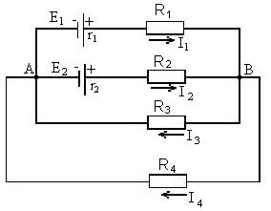

35-сурет. № 7 есеп сызбасы.

Төрт ток күшін табу үшін төрт теңдеуден тұратын жүйе құрастыру қажет. Олардың бірінші ережесі бойынша құрылады:

I1+ I2+ I3- I4=0

Ал екінші ережесі бойынша AR1BR2A, AR1BR3A, AR3BR4A контурлары үшін төмендегі теңдеулерді жазамыз:

I1R1- I2R2= E1-E2,

I1R1+ I3R3= E1,

-I3R3+I4R4= 0.

Бұл теңдеулердегі кедергілер мен ЭҚК мәндерін қойып, толық жүйені аламыз:

I1 + I2 + I3 - I4=0

2I1 - 4I2 = 6,

2I1 + 4I3 = 10,

-4I3 + 2I4 = 0.

Демек, теңдеулер жүйесінің сол жақ коэффициенттері мынадай матрицадан тұрады:



Ал оң жағы:



Сөйтіп жоғарыдағы теңдеулер жүйесін мына матрица түрінде жазуға болады:

AI=B,

Мұндағы І – белгісіз I1, I2, I3, I4 ток күштерінен тұратын вектор. Демек оны табу үшін

I= B/A

деп жазамыз. Бұл мәселені MATLAB-та шешу үшін былайша командаларды береміз:

>> А = [ 1 2 2 0; 1 -4 0 0; 1 0 4 -4; -1 0 0 2 ];

>> B = [ 0 6 10 0];

>> I = B/A

I =

2 -0.5 1.5 3

Cөйтіп біз тек қана есеп шартында талап етілген І2 мен І3 ток күштерін ғана емес, сонымен бірге барлық ток күштерін таптық: І1=2A, І2=-0.5A, І3=1.5A, І4=3A. Бұл теңдеулер жүйесін шешуге MATLAB–ты қолдану нәтижесінде мүмкін болды.

**№ 8-есеп**

Берлігені:

Иондалған электрондық плазманың заряды кеңістікте  тығыздықпен таралған. Плазманың толық зарядын табу керек [13].

Шешуі:

Плазманың толық заряды



түрінде анықталады, мұндағы  - сфераның көлем элементі. Демек, ізделінген заряд

.

MATLAB бағдарламасында сандық әдіспен жоғарғы шекарасы ∞ болған интегралды есептеу мүмкін емес. Дегенмен, интеграл астындағы функцияның мәні 10-7 –ден кіші болатын r-дің мәнін бағалау мүмкін. Оны rmax ретінде алып, интегралды 0-ден сол rmax-ге дейін есептеуге болады. Біздің есептеуіміз бойынша rmax≈ 4,5. бұл интегралды есептеу үшін берілген функцияны re.m файлында

function q = re(r)

q = r.^2.*exp(-r.^2);

етіп сақтаймыз. Сосын, MATLAB-та бір ғана операторды пайдаланып, ізделінген зарядты табамыз:

>> Q = 4 * pi * 1e4 * quad(΄re΄, 0, 4.5)

Q =

5.5683e+4

Сөйтіп, толық заряд 5,568·104 Кл екендігін табамыз. Көрініп тұрғандай, бұл есепті шығаруда MATLAB-тың интегралды есептеу функциясы жұмысты жеңілдетіп, үлкен қызмет атқарады.

**№9-есеп**

Берілігені:

Сыйымдылығы С=10-3 Ф болған кондесатор кернеуі U=50 B болған және R=500 Oм кедергі жалғанған тізбекке қосылды. Кондесатор тізбекке қосылғаннан кейін t=1сек уақыттағы оның q зарядын табыңдар және q=q(t) графигін сызыңдар [14].

Шешуі:

Ток күші І өткізгіштен t уақыт ішіндегі өткен q заряд арқылы



түрінде анықталатыны белгілі. Тізбектегі электр қозғаушы күш Е тізбектегі кернеу U мен конденсатордағы кернеу q/c айырмасына тең, яғни



Ом заңы бойынша,

.

Онда төмендегі теңдеуді құрауға болады:



немесе,

.

Бұл q зарядқа қатысты 1-реттік дифференциалдық теңдеу болып, ол q(0)=0 бастапқы шартпен шешіледі. Оны MATLAB-та шешу үшін



түрінде жазып аламыз. Демек, бұл теңдіктің оң жағын m.файлға, мысалы Rq.m файлға төмендегіше жазамыз:

function y=Rq(t,q)

U=50;

C=1e-3;

R=500;

y=[U/R-q./(C*R)];

Сосын MATLAB-та мына командалар арқылы берілген теңдеуді шешеміз:

>> [t, q] = ode45 (΄Rq΄, [0,1], [0]);

Мұның нәтижесінде t-ның түрлі мәндері үшін q зарядтың мәндерін табамыз. Ал t=1сек-да q=0,0432 Кл мәнге ие болады. Енді q(t) графикті сызып көрелік (36-сурет):

>> plot (t, q(:,1), ΄-k΄ )

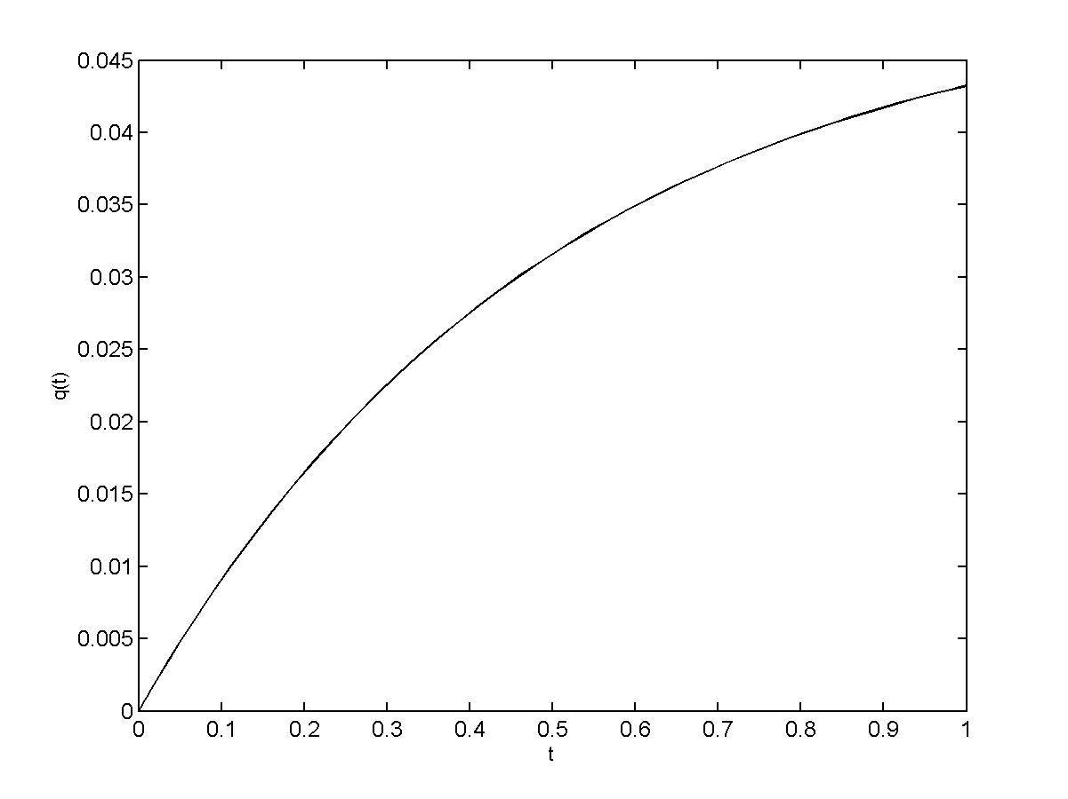

36-сурет. q(t) графигі.

**8.4. Оптика және атом физикасына есептер**

**№10-есеп**

Берілгені:

Электр шамының жарқыраулығының оның температурасына байланыстылық графигін сызыңдар. Жарқыраулық дегеніміз – көрінерлік спектрдегі энергияның толық энергияға қатынасы болып, ол пйыздарда өлшенеді және төмендегі формуламен есептеледі [13]:



Температураны 1000 К–нен 20 000 К-ге дейінгі аралықта өзгерту керек.

Шешуі:

Мәселе шарты бойынша температураның берліген интервалындағы әр бір мәні үшін Ғ-тың мәндерін есептеу керек. Айталық температура 50 К қадаммен өзгеретін болсын. Онда бұл мәселе MATLAB-та төмендегіше шешіледі. Алдымен интеграл астындағы функцияны m-файл түрінде, мысалы F.m файлға былайша сақтаймыз:

function y=F(x)

global T

y=1./(x.^5.*(exp(1.432./(x*T))-1));

Сосын MATLAB-та мына командаларды береміз:

>> global T

>> T=1000;

>> while T<20000

J=quad('F', 4e-5, 7e-5);

Z=64.77*J./T^4;

T=T+50;

plot (T, Z, ΄-k΄);

hold on

end

Мұның нәтижесінде талап етілген F(T) графикті аламыз (37- сурет).

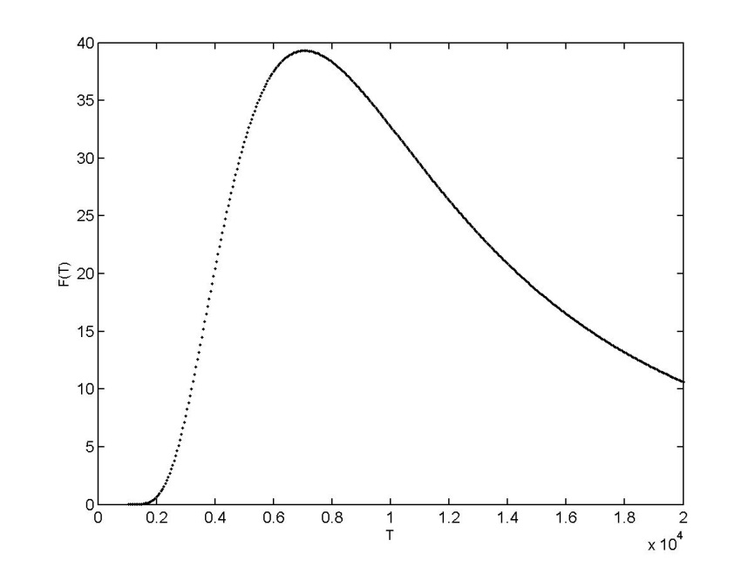

37-сурет. F(T) графигі.

**№11-есеп**

Берілгені:

Радонның біршама N΄ мөлшері бос ыдыстың ішіне орналасқан. 1) ыдыстың ішіндегі радон мөлшерінің  өзгерісінің әрбір 2 тәуліктен кейін 0 ≤ t ≤ 20 тәулік интервалдағы уақытқа байланысты тәуелділігінің қисығын сызу керек. Радон үшін λ=0,181 тәулік-1. 2) Осы  қисықтан жартылай ыдырау периодын табу керек [15].

Шешуі:

Радиоактив зат мөлшерінің уақыт бойынша өзгеруі

N= N΄е-λt

заң бойынша болатындығы белгілі. Олай болса,



Бұл қисықты MATLAB-та былай сызамыз:

>> l=0.181

>> t=0 : 2 : 20;

>> z= exp(-l.*t);

>> plot (t, z, ΄-k΄)

Нәтижеде төмендегі графикті аламыз (38-сурет):

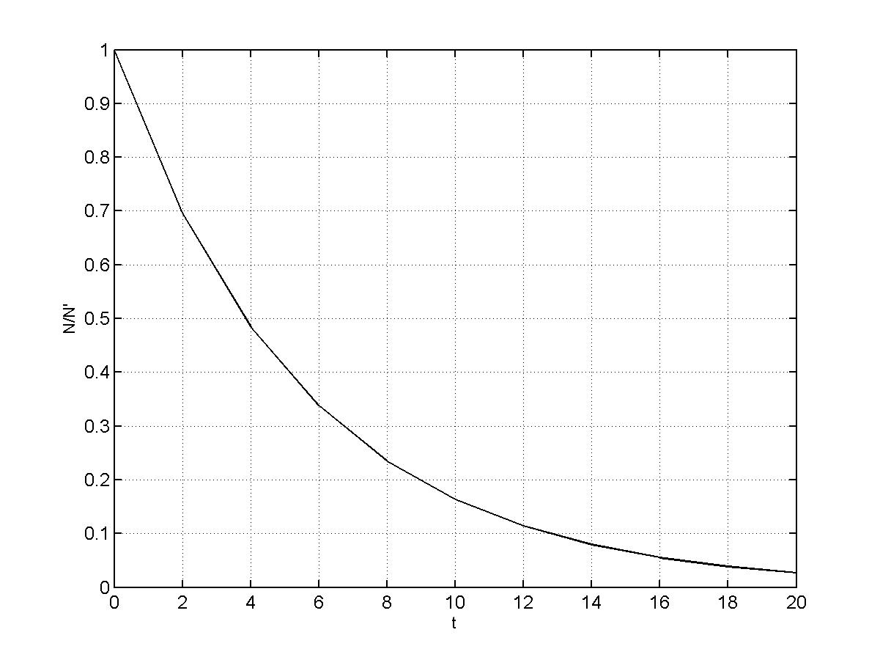

38-сурет. N/N΄(t) графигі.

Бұл қисықтан радонның жартылау ыдырау периодын табу үшін графиктен N/N΄=0.5-ке сәйкес t уақытты табамыз. 38-суреттен жуықтап алғанда бұл период 3,9 тәулік болатындығын көреміз.

**9.3 Планеталар қозғалысын моделдеу нәтижелері**

Көрсетілген алгоритм бойынша есептеу үшін MATLAB-та төмендегідей бағдарлама жазылып, ол m-файл етіп сақтап қойылады. Мысалы, planeta.m болсын. Оны кез келген кезде MATLAB жұмысшы ортасынан шақыруға болады. Бағдарлама планеталардың а, е, t0 орбита элементтері бойынша олардың траекториясын есептейді және оны анимация түрінде бейнелейді.

Күн жүйесінде 9 ірі планета бар екендігі белгілі (Күннен алыстауы ретімен): Меркурий, Шолпан, Жер, Марс, Юпитер, Сатурн, Уран, Нептун, Плутон. Бұл планеталар екі топқа бөлінеді: ***ішкі*** және ***сыртқы*** планеталар. Орбиталары Жер орбитасының ішінде жатқандары (Меркурий және Шолпан) ***ішкі*** планеталар, ал орбиталары Жер орбитасының сыртында жатқандары (Марстан бастап әрі қарай қалғандары) ***сыртқы*** планеталар делінеді. Сол себепті моделдеу үшін 1 ішкі планета (Шолпан), 1 сыртқы планета (Марс) және Жер қарастырылды. Әрине Шолпан мен Марс орнына кез келген басқа планеталарды да алуға болады. Жер және бұл екі планетаның орбита элементтері:

a=1 а.б. % Жер үшін

e=0.0167

T=365.2422 тәулік

a=1.5237 а.б. % Марс үшін

e=0.0934

T=686.98 тәулік

a=0.7233 а.б. % Шолпан үшін

e=0.0068

T=224.7 тәулік

Олардың траекториясын бір-бірінен ажырату үшін Жер орбитасы көк, Шолпан – қызыл және Марс - қара түстермен сызылған.

Осы бағдарламаны талдап көрелік:

function planeta

a1=1

e1=0.0167

T1=365.2422 % Жер

a2=1.5237

e2=0.0934

T2=686.98 % Марс

a3=0.7233

e3=0.0068

T3=224.7 % Шолпан

%---------------------------------------

t0=0; % бастапқы уақыт

eps=1.D-11;

nk=5

Nmax=10000;

dt=0.1; % уақыт қадамы

t=0:dt:nk*T2;

% -------------------

dlt_E1=1;

M1=2*pi*(t-t0)/T1; % орташа аномалия

E1=M1;

while dlt_E1>eps

dlt1=E1-e1*sin(E1)-M1;

if(abs(dlt1)<eps) return

else

dlt_E1=dlt1/(1-e1*cos(E1));

E1=E1-dlt_E1;

end

end

% -------------------

dlt_E2=1;

M2=2*pi*(t-t0)/T2;

E2=M2;

while dlt_E2>eps

dlt2=E2-e2*sin(E2)-M2;

if(abs(dlt2)<eps) return

else

dlt_E2=dlt2/(1-e2*cos(E2));

E2=E2-dlt_E2;

end

end

% -------------------

dlt_E3=1;

M3=2*pi*(t-t0)/T3;

E3=M3;

while dlt_E3>eps

dlt3=E3-e3*sin(E3)-M3;

if(abs(dlt3)<eps) return

else

dlt_E3=dlt3/(1-e3*cos(E3));

E3=E3-dlt_E3;

end

end

%---------------------------------------

ytg=sqrt(1+e1)*tan(E1/2);

xtg=sqrt(1-e1);

v1=2*atan2(ytg,xtg); % 3 планета үшін шын аномалия

if abs(v1)<0

v1=v1+2*pi;

end

ytg=sqrt(1+e2)*tan(E2/2);

xtg=sqrt(1-e2);

v2=2*atan2(ytg, xtg);

if abs(v2)<0

v2=v2+2*pi;

end

ytg=sqrt(1+e3)*tan(E3/2);

xtg=sqrt(1-e3);

v3=2*atan2(ytg, xtg);

if abs(v3)<0

v3=v3+2*pi;

end

%---------------------------------------

r1=a1*(1-e1.*cos(E1));

x1=r1.*cos(v1);

y1=r1.*sin(v1);

r2=a2*(1-e2.*cos(E2)); % радиус-вектор

x2=r2.*cos(v2);

y2=r2.*sin(v2);

r3=a3*(1-e3.*cos(E3));

x3=r3.*cos(v3);

y3=r3.*sin(v3);

%---------------------------------------

axis square % квадраттық координаттар жүйесін сызу

plot(x1,y1,'b-')

hold on

grid on

plot(x2,y2,'k-')

plot(x3,y3,'r-') % планета орбиталары

%---------------------------------------

h=plot(0,0,'.y')

set(h,'MarkerSize',60); % Күн белгісі

h1=plot(x1(1),y1(1),'.b');

set(h1,'EraseMode','xor','MarkerSize',30); % Жер белгісі

h2=plot(x2(1),y2(1),'.k');

set(h2,'EraseMode','xor','MarkerSize',40); % Сыртқы планета белгісі

h3=plot(x3(1),y3(1),'.r');

set(h3,'EraseMode','xor','MarkerSize',20); % Ішкі планета белгісі

%---------------------------------------

axis square

k=0;

while k<=nk*Nmax

k=k+1;

set(h1, 'XData', x1(k), 'Ydata', y1(k));

set(h2, 'XData', x2(k), 'Ydata', y2(k));

set(h3, 'XData', x3(k), 'Ydata', y3(k));

drawnow;

end

Сөйтіп плаенталар қозғалысын моделдеу бағдарламасы аяқталды. Оны орындау үшін MATLAB жұмысшы ортасынан бағдарламалық файл аты беріледі:

>> planeta

Оның нәтижесінде анимациялық суретті көруге болады (42-сурет).

Мұнда, сурет ортасындағы үлкен сары дөңгелек Күнді, ал 3 орбита ортадан шетке қарай сәйкес түрде Шолпан, Жер және Марс орбиталарын бейнелейді.

Анимацияны тоқтату үшін Ctrl-C немесе Ctrl-Break түймелерін басу керек. Кез келген уақытта бұл суретті айналтырып, түрлі проекцияларда көруге болады.

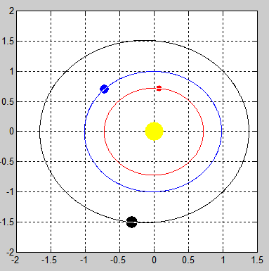

42-сурет. Үш планета анимациясы.

**10.3 Ғарыштық аппараттардың қозғалысын моделдеу нәтижелері**

ҒА қозғалысын моделдеу үшін төмендегі бағдарламаны m-файл етіп сақтаймыз. Мұнда файл аты мен төмендегі функция аты бірдей болуы қажет. Мысалы, мұнда файлды *sputnik.m* деп сақтаймыз және MATLAB жұмыс ортасында

>> sputnik

командасын береміз.

function sputnik

x0=6.3669e+6

y0=5.6360e+6

z0=2.9492e+6

v0x=-4.2e+3

v0y=1.8331e+3

v0z=5.6414e+3

r0=sqrt(x0^2+y0^2+z0^2)

v0=sqrt(v0x^2+v0y^2+v0z^2)

fm=3.986005e+14;

vc=sqrt(fm/r0)

a=r0/(2-(v0/vc)^2)

x0x0=x0*v0x+y0*v0y+z0*v0z;

cosphi=x0x0/(r0*v0);

e=sqrt(((v0/vc)^2-1)^2+r0/a*(v0/vc)^2*cosphi^2)

p=a*(1-e^2);

pr0=p-r0;

ytg=x0x0*sqrt(p/fm);

xtg=pr0;

v=atan2(ytg,xtg)

ytg=sqrt(1-e)*tan(v/2);

xtg=sqrt(1+e);

E=2*atan2(ytg,xtg);

M0=E-e*sin(E)

ytg=y0*v0z-z0*v0y;

xtg=-(z0*v0x-x0*v0z);

Omega=atan2(ytg,xtg)

i=asin((y0*v0z-z0*v0y)/(sqrt(fm*p)*sin(Omega)))

ytg=z0/sin(i);

xtg=x0*cos(Omega)+y0*sin(Omega);

u0=atan2(ytg,xtg)

el_omega=u0-v

T=2*pi*a^1.5/sqrt(fm)

eps=1.D-11;

E=M0;

n=2*pi/T;

k=10

Nmax=10000;

dt=T/Nmax;

t=0:dt:k*T;

dlt_E=1;

M=n*t+M0;

while dlt_E>eps

dlt=E-e*sin(E)-M;

if(abs(dlt)<eps) return

else

dlt_E=dlt/(1-e*cos(E));

E=E-dlt_E;

end

end

ytg=sqrt(1+e)*tan(E/2);

xtg=sqrt(1-e);

v=2*atan2(ytg,xtg);

if abs(v)<0

v=v+2*pi;

end

r=a*(1-e^2)./(1+e*cos(v));

u=v+el_omega;

x=r.*(cos(u)*cos(Omega)-sin(u)*sin(Omega)*cos(i));

y=r.*(cos(u)*sin(Omega)+sin(u)*cos(Omega)*cos(i));

z=r.*sin(u)*sin(i);

axis square;

plot3(x,y,z,'k-')

grid on

xlabel('X');

ylabel('Y');

zlabel('Z');

hold on

h=plot3(0,0,0,'.k')

set(h,'MarkerSize',60); % Жер

h1=plot3(x(1),y(1),z(1),'.b');

set(h1,'EraseMode','xor','MarkerSize',30); %Спутник

xmax=max(x);

ymax=max(y);

rmax=max(xmax,ymax);

xr=-rmax:0.01*rmax:rmax;

zr=xr-xr;

y1r=sqrt(rmax.^2-xr.^2);

y2r=-y1r;

h2=plot3(xr,y1r,zr,'k');

hold on

h3=plot3(xr,y2r,zr,'k');

hold on

k=0;

while k<=k*Nmax

k=k+1;

set(h1, 'XData', x(k), 'Ydata', y(k),'ZData',z(k));

drawnow;

end

Бағдарламаның жұмысы нәтижесінде төмендегі үш өлшемдік графикте ҒА траекториясының анимациясы сызылады (44-сурет). Мұнда *xy* жазықтығындағы шеңбер Жер экваторының жазықтығын бейнелесе, көлбеу шеңбер ҒА траекториясын бейнелейді. MATLAB-та бұл графикті барлық бағытта айналтырып көруге болады.

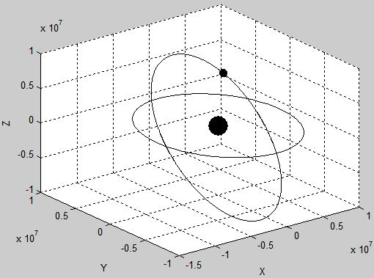

44-сурет. ЕА-ның траекториясы.

**XI. ФИЗИКА ЕСЕПТЕРІН MAPLE БАҒДАРЛАМАСЫНДА ШЕШУ**

**МЫСАЛДАРЫ**

**№1 есеп**

Массасы m=5 г материалдық нүкте ν=0,5 Гц жиілікпен гормоникалық тербеліс жасайды [16]. Егер тербеліс амплитдасы 3см-ге тең болса, онда: 1) нүктенің ығысуы х=1,5 см болған уақыт мезетіндегі υ жылдамдығын; 2) нүктеге әсер ететін Fmax максимал күшті; 3) толық энергиясын Е қалай анықтауға болады?

Шешуі:

Гормоникалық тербеліс теңдеуінің жалпы түрі:

(1)

Жылдамдықты табу үшін х-тен бірінші ретті туынды аламыз:



>

*v*= (2)

1. Жылдамдықты ығысу арқылы өрнектеу үшін (1) мен (2) формулалардан уақытты алып тастау керек. Ол үшін екі теңдеуді де квадраттаймыз, содан соң біріншісін А2, екіншісін А2ω2 бөлеміз.

немесе

Мaple бағдарламасын қолдана отырып соңғы теңдеуді *v* айнымалыға қатысты шешеміз:

> *restart*









*>ν:=solve(eq1,ν);*

*>νl=ν[l];*

*>ν2=ν[2];*

*>ν1=simplify(ν[l])*

*>ν2=simplify(ν[2])*

Осымен,



Осы формула арқылы жылдамдықтың мәнін есептейміз:



0.5



0.03



0.015



0,08162097142

Яғни жылдамдық 0,082 м/с тең.

2. Нүктеге әсер етуші күшті Ньютонның екінші заңы бойынша табамыз.

F=ma(3)

*a* -нүктенің үдеуі, оны жылдамдықтан туынды ала отырып анықтаймыз:

>*restart*



*>x:=*

*>v:=diff(x,t);*

*>a:=diff(v,t);*

*>F:=m∙a;*

*>ω:=2∙π∙ν;*

2חν

*>F*



>m:=0.005

0.005

>A:=0.03;

0.03

>ν:=0.5

0.5

>eνalf(*Fmax*)

-0,001480440661

Күштің максимал мәні Fmax=1,49мН – ға тең.

3. Тербелістегі нүктенің толық энергиясы кез келген уақытта кинетикалық энергия және потенциалық энергиялардың қосындысымен есептеледі. Толық энергияны мына формуламен есептейміз;

*.*

v=-Aωsin(ωt+φ) болғандықтан, vmax=Aω. ω=2πν ескере отырып, vmax=2πνА. Maple бойынша:

>m:=0.005

0.005

>A:=0.03;

0.03

>ν:=0.5

0.5

>vmax:=2*π*ν*A

0.030π



0,00000225000000π2



22,21х10-6

Сонымен толық энергия Е=22,21 мкДж. Соңғы қатардағы Maple *evalf(E)*, командасының шешімі бізге ыңғайлы түрге келтірілген. Бұл Maple бастапқы менюсіндегі ‘Format’ арқылы орындалады.

**№2 есеп**

Ыдыста зат мөлшері 1,2 моль-ге тең газ орналасқан. Бұл газды идеал газ деп есептеп, υ жылдамдықтары υы ықтимал жылдамдықтың 0,001 шамасынан кіші болатын ΔN молекула санын анықтау керек[16].

Шешуі:

Бұл есепті шығару үшін келесі формуланы қолданамыз:

(1)

бұл теңдеуде N- молекулалардың толық саны. Бұл салыстырмалы жылдамдығы *u*-дан  *u+du –*ға дейінгі аралықтағы молекулалардың саны.

Есептің шарты бойынша жылдамдықтың максимал мәні max=0,001B, осыдан umax=max/B=0,001.

Молекула санын келесі (1) формуласын интегралдау арқылы анықтаймыз:

Сонымен қатар молекулалардың санын N зат мөлшері  және Авогадро саны арқылы NА есептейміз:

*N=*ν*NA*.

Maple-де оны былайша жазуға болады:

**>**



>u0:=0

0



0,001

**>**

7,522525900∙10-10 N

>N:=ν∙*Na*

*νNа*

>ν:=1.2

1,2

>N*a*:=6.02∙1023

6,02000000∙1023

>ΔN

5,434272710 ∙1014

*>ΔN*

Сонымен сан мәні:

*ΔN =* 5,43·1023

**№3 есеп**

Молекулалардың импульс бойынша таралу f(p) функциясын біле отырып, имульстің орташа <p2> мәнін анықтау керек [16].

Шешуі:

Импульстің орташа квадратын <p2> үшін мына формуланы қолданамыз:



Молекулалардың импульс бойынша таралу фукциясы мына түрде жазылады:

**.**

Бұл таралу функциясы бірге қатысты нормаланған, яғни:



Бұл өрнекті ескере отырып, <p2> мәнін түрде жазуға болады:



Ізделінген <p2> мәнін былайша есептейміщз:

**>**



>z:=p2f;



**>**







>p2=eνalf(p2sr);

p2=3.m~k~T~

Сонымен, <p2>*= 3mkT* .

**№4 есеп**

Ұзындығы *l=*30 см жіңішке стержень бойымен бірқалыпты сызықтық тығыздығы τ=1 мкКл/м болатын заряд орналастырылған. Осы стерженьнің ұштарынан бірдей қашықтықта болған және стерженнен r0=20 см қашықтықта *q1*=10 нКл заряд орналасқан[16]. Нүктелік зарядтың зарядталған стерженге әсер ететін *F* күш шамасын қалай анықтауға болады?

Ш е ш у і:

Осы есепті шешу үшін мына суретті қарастырамыз (45-сурет):

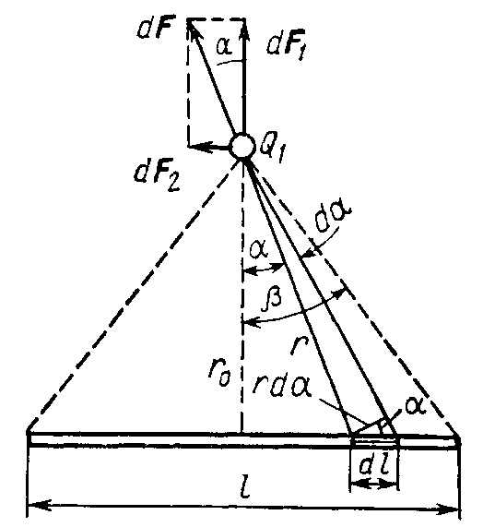

45 – сурет. №4 есеп сызбасы.

Сурет бойынша осы стержень бойынан ойша  кішкентай элементар бөлігін кесіп алып, қарастырсақ осы ұзындықтағы заряд шамасы  тең болады. Нүктелік зарядтарға әсер ететін күштің шамасын Кулон заңымен анықтаймыз:

 (1)

бұл теңдеуде  - бөлінген элементтен 1 зарядқа дейінгі қашықтық. Суреттен  және , мұнда  -  зарядтан стерженге дейінгі қашықтық.  және  шамаларын (1) теңдеуге қойсақ, онда:

 (2)

Суреттен  - dF вектордың стерженге перпендикуляр құраушысы, ал  - dF вектордың стерженге параллель құраушысы. (2) теңдеуден dF мәнін осы формулаларға қойсақ:

 

Maple командасында былай жазылады:













Осы теңдеулерді -β ден +β дейінгі аралықта интегралдап алатынымыз:





>;

0

Осылайша  зарядқа әсер ететін күш:

>



45 – суреттен, . Оны (3) формулаға қойсақ, онда:









Енді есептеулерді орындаймыз:

0.3



1.0 10-8



0.000001

>

0.2



8.85 10-12



0.00090 sin (β)= 0.00051

Осыдан күш мәнін табамыз: F=0.51 мН

**№5 есеп**

Электр өрісін жіңішке және заряды ұзындық бойымен бірқалыпты таралған стержень тудырады. Стержендегі зарядтың сызықтық тығыздығы 0,1 мкКл/м [16]. Стерженнің шетінен есептегенде стержень ұзындығына тең қашықтықтықтағы өрістің потенциалы қандай?

Шешіуі:

Стерженьде орналасқан зарядты нүктелік заряд деп есептеуге болмайды. Сондықтан потенциал шамасын мына формула

  (1)

арқылы көрсетуге болмайды. Өйткені ол нүктелік зарядтар үшін дұрыс болады. Бірақ егер стерженді эленментар *dl* бөліктерге бөлсек, онда суретте көрсетілгендей, заряд -ді нүктелік заряд деп қарастыруға және (1) формуланы қолдануға болады. Онда мынаны алуға болады:

 (2)

Мұндағы – потенциал анықталып жатқан нүктеден стерженнің элементар бөлігіне дейінгі қашықтық.

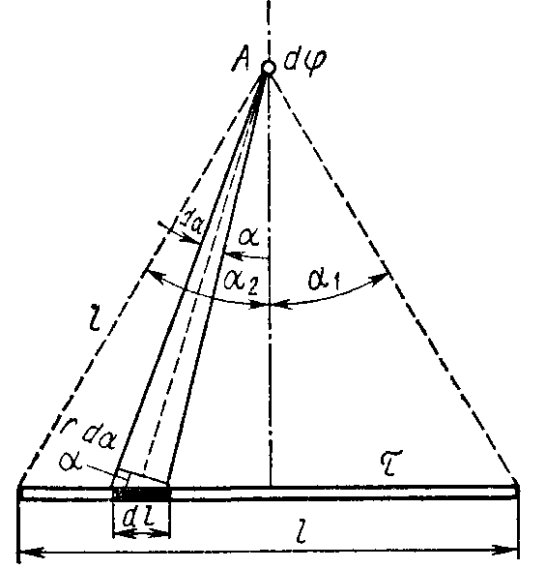

46 – сурет. №5 есеп сызбасы.

46 – суреттен, біз аламыз. Бұл мәнді (2) формулаға қойып, мынаны аламыз:













яғни,



Алынған мәндерді , шектері аралығында интегралдасақ, стержендегі барлық зарядтың тудыратын потенциалын аламыз:



A нүктесі стержень шеттеріне қатысты симметриялық орналасқандықтан , сондықтан:



Сонда,

.

Есептің шарты бойынша *r=l.* Cуреттен Демек, α1=π/6.

Осыған сәйкес, Maple-де:





екенін ескере отырып есептеулер жүргіземіз.



1.10-7



8.85 10-12



987.8507139

Жауабы: φ=987,85 В.

**№6 есеп**

Астарының ауданы 500 см2 болған жазық конденсатор э.қ.к 300 В болатын ток көзіне жалғанған. Егер конденсаторды токтан ажыратып, сосын оның астарларын d1=0,1 см қашықтықтан d2=3 см қашықтыққа дейін ара қашықтарын алшақтататын болсақ, онда сыртқы күштердің атқаратын жұмыс шамасын анықтау қажет [16].

Шешіуі:

Зарядталған және тоқ көзінен ажыратылған екі астарлар жүйесін қарастырамыз. Ол жүйеге энергияның сақталу заңын қолданатын болсақ, онда сыртқы күштің жұмысы жүйе энергиясының өзгерісіне тең:

(1)

Мұндағы W2 – конденсатор астарының d2 – қашықтықтағы энергиясы, ал W1 - конденсатор астарының d1 – қашықтықтағы энергиясы. Энергияны q заряд арқылы өрнектейміз. Ол үшін

 

(1) теңдеуге қойсақ онда:

















oсыдан,

 

Осы теңдеуде зарядты бастапқы электр сыйымдылығы және э.қ.к. арқылы өрнектеп () анықтайтынымыз:









>*factor(A);*



Осы теңдеуге жазық конденсатордың сыйымдылығы формуласын қойып, алатынымыз:













Қысқартулардан кейін:

>simplify(A)



Есептеулерден кейін:



8.85 10-12



0.0500



300



0.01



0.03



0.00000400

Осыдан, жұмыс шамасы: А=4,0 · 10-6 Дж.

**№7 есеп**

Кедергісі 3 Ом болған өткізгіш ұштарындағы кернеу 2 В -тан 4 В -қа дейін 20 с уақыт аралығында өзгеретін болса, онда өткізгіштен өтетін заряд шамасын анықтау керек [16].

Шешіуі:

Өткізгіштегі ток күшінің шамасы уақыт бойынша өзгеретін болғандықтан, заряд мәнін *q=It* формула арқылы есептеуге болмайды. Сондықтан *dq=I dt* заряд дифференциалын алып интегралдаймыз, сонда:



Ток күшін Ом заңы бойынша өрнектейміз:



*U* кернеу бұл жағдайда айнымалы. Бұл шама бір қалыпты өзгеретін болатындықтан оны келесі формуламен өрнектеуге болады:



мұндағы k – пропорционалдық коэффициенті. Осы теңдеуді *q* өрнегіне қойып, мынаны анықтаймыз:









Есептеулер орындаймыз:

**>**

2

**> **

4

**>**

20





**>**

3



20



**№8 – есеп**

Кедергісі 100 Ом потенциометр э.қ.к. 150 В болатын және ішкі кедергісі 50 Ом тоқ көзіне жалғанған (47 – сурет). Тізбекте көрсетілгендей кедергісі

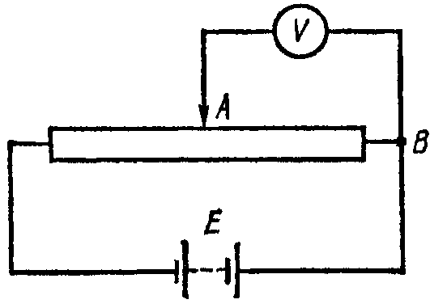

47 – сурет. №8 есеп сызбасы.

500 Ом тең вольтметрдің бір ұшы потенциометрдің ұшына, ал екінші ұшы потенциометрдің ортасындағы қозғалтқышқа жалғанған болса, онда осы вольтметр қандай шаманы көрсетеді? Сонымен қатар вольтметрді ағытқан соң, ұштарындағы потенциал айырымы неге тең [16]?

Шешуі:

47 – суретте көрсетілгендей вольтметрдің А және В нүктелер арасындағы *U*1 көрсеткішін былай анықтаймыз:

 (1)

Бұл теңдеуде *I1* – тоқ күші, *R1* – параллель жалғанған вольтметр мен потенциометрдің жартысыны жалғанған кедергі.

**>**

*I1* тоқ күшінің шамасын Ом заңынан анықтаймыз, яғни:

 (2)

мұнда *R0* – тізбектің сыртқы кедергісі.

**>**

*R0* кедергі екі кедергінің қосындысына тең:

 (3)

>

Кедергі *R1* тізбекте параллель жалғанғандықтан:



мұнда,



**>**



Осы теңдеудің орнына сан мәндерін қойсақ, онда

**> **

100

**>**

150

**>**

50



500



46,9



А және В нүктелерінің арасындағы потенциал айырымы вольтметрді ағытқан соң, былай анықталады:



немесе



Теңдеуде  және  шамаларының сан мәндерін қойып:

**>**

50

т.е. 

**№9 есеп**

48 – суретте көрсетілгендей шексіз ұзын түзу өткізгіштің кесіндісі берілген. Өткізгіштегі тоқ 30 А, ал өткізгіш ұзындығы 60 см болса, онда осы өткізгіштің ортасынан 20 см қашықтықтағы нүктенің магнит өрісінің индукция векторының шамасын анықтау керек [16].

Шешуі:

Нүктенің магнит өрісінің индукция векторының шамасын анықтау үшін суретін салып, қарастырып, осы суретке байланысты индукция векторы үшін Био-Савар-Лаплас теңдеін қарастырамыз.

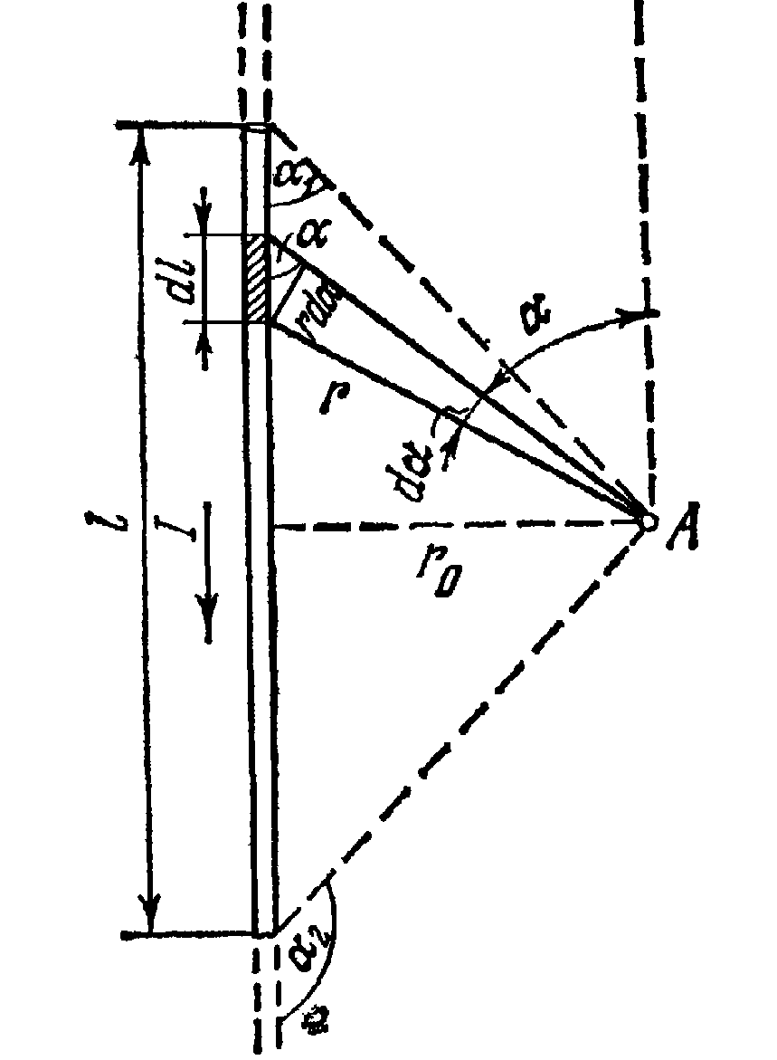

48 – сурет. № 9 есеп сызбасы.

 (1)





(1) теңдеуді интегралдау үшін қосымша шамалар енгізіп өзгертсек, онда  бұрышын пайдаланып интегралдаймыз. Сондықтан өткізгіштің элементар ұзындығын  деп алсақ және арқылы суретте көрсетілгендей мынаған тең болады:



Осы теңдеуді (1) теңдеуге қойсақ, онда



**> **



**> **



Теңдеудегі - шамасы тұрақсыз және суретте көрсетілгендей  теңдеуімен беріліп,  - бұрышының шамасына тәуелді. Бұл теңдеді алдындағы теңдеуге қосақ:

 (2)





**> **



Магнит өрісінің индукция В векторын де (2) теңдеуді ден аралығында интегралдасақ, онда:



 (3)





A нүктесі өткізгіш кесіндісімен салыстырғанда симметриялы орналасқан болса, онда  тең болады, сондықтан (3) теңдеуді мына түрінде жазуға болады:

 (4)

**



48 – сурет бойынша:







Осы теңдеулерді ескеріп және сан мәндерән қойып есептейміз:





**> **

30



0.2

**> **

0.6





сонымен,

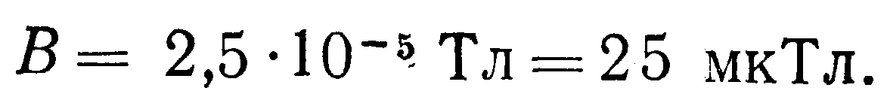

**№ 10 есеп**

Соленоид бір қатар бір-біріне беттескен диамнетрі 0,2 мм мыс өткізгіш орамынан тұрады[16]. Соленоид диаметрі 5 см бойымен 1 А тоқ өтетін болса, онда осы орамнан өтетін электр  мөлшерін қалай анықтауға болады ?

Шешуі:

Өткізгіштен өтетін  электр мөлшері  уақыт аралығында өткізгіштен  тоқ өтетін болса былай анықтаймыз:



Уақыт  аралығында электр мөлшерінің толы мәні:



Берілген уақытта тоқ күші эквипотенциалды азаяды және мына теңдеумен беріледі:







Maple бойынша жазып отьырғандықтан *I* шамасы жеке тұрған белгілеу болғандықтан өрнектерде қолдануға болмайды, тоқ күшін *J*  әрпімен белгілейді.





Бұл теңдеуде  - магнит тұрақтысы, ортаның магнит өтімділігі, соленоид орамдар саны,  соленоид ұзындығы,  соленоидтың көлделең қимасы,  өткізгіштің меншікті кедергісі,  өткізгіш ұзындығы,  өткізгіштің көлделең қимасы,  өткізгіштің диаметрі, соленоид диаметрі.









**> **



**> **



**> **



**> **



Өткізгіштің ұзындығы соленоидтың диаметрі  арқылы беріледі:



Бұл жерде  орамдар саны,





Жалпы  - өткізгіш диаметрі, себебі есептің шарты бойынша орамдар бір-біріне жабыса орналасқан, яғни:







**> **



Есептің берілгені бойынша сан мәндерін қойып есептейміз:





**> **



**>** 

0.0002



0.05



1





Орамнан өтетін электр мөлшері Q анықтау үшін тоқ шамасы *J* *t* –дан 0 дейін және  интегралдаймыз, сонда:





Сонда электр мөлшерінің шамасы:

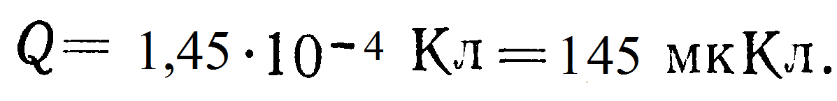

тең болады.

**№11 есеп**

*I* Вт/м2 интенсивтіліктің жазық жарық ағыны, R радиусты айнадай сфералық беттің жартысын жарықтандырады. Корпускулалық түсініктер көмегімен сфераға түсетін жарық қысымының күшін табу керек[17].

Шешуі:

Түскен жарықты ω жиілігі бар монохроматты жарық деп есептейміз. Бұның соңғы нәтижеге қалай әсер ететіндігін біз көретін боламыз. Ең әуелі Х осінің бағытымен dS қарапайым сақинасына әсер ететін dF күшін табамыз. Айнадай шағылысқан кезде әрбір фотон бетке Δрх импульсін береді (49 – сурет).

мұндағы



Maple-де:

> 



> 



> 



> 



> 



dS қарапайым сақинасына (суретке қараңыз) секунд сайын түсетін фотондар саны:



мұндағы



> 







Сонда

Maple-де:







> 



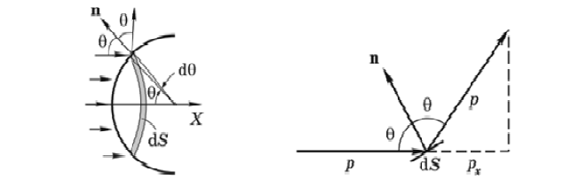

49 – сурет. № 11 есеп сызбасы.

Жарықтың ω жиілігі қысқырып кетті, яғни бұл жерде оның маңзы жоқ екенін атап өтейік.

Соңғы өрнекті 0-ден π/2-ге дейін θ бойынша интегралдап алатынымыз:

> 



Сонымен,



Тап осы жағдайда алынған нәтиже дәл абсолютті жұтқыш бет жағдайындағы нәтижедей болғаны қызық. Бұдан басқа ол классикалық толқындық түсініктер көмегімен алынған нәтижеменде дәл осындай сәкестікке ие болады.

**№ 12 есеп**

Екі түрлі конфигурациясы – екі жағдайы бар *U(x)* бірөлшемді тікбұрышты потенциалдық шұңқырдағы бөлшектің күйін қарастырайық. Бөлшек тек *X* осі бойымен ғана қозғала алады деп жорамалданады[17].

Шешуі:

**1-жағдай.** Ол ең қарапайым болып табылады: шұңқырдың ені *l*-ге тең, шұңқырдың қабырғалары шексіз биік(50 – сурет). Осы жағдайда потенциалдық энергия келесі мәндерге ие болады: ол *(0,l)* аралығында нөлге тең, ал *x=0* және *x=l* кезінде шексіздікке айалады.

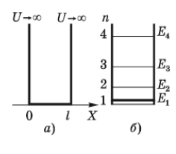

50 – сурет. № 12 есеп сызбасы.

Шредингер теңдеуіне негізделеміз. Бірөлшемді жағдай үшін шұңқырдың шегінде (U=0 үшін) бұл теңдеу оңайланады:

 (1)

Maple-де:

> 



(1) теңдеуінің жалпы шешімі мына түрде болады:

> 



Сондықтан біздің жағдайда былай жазуға болады:

 (2)

мұндағы *а* мен α - ерікті тұрақты.

Мұнда мына белгілену енгізілген:

 (3)

> 



Біз ψ(х) функциясының қалыпты (стандартты) шарттарды қанағаттандыруын талап етуіміз керек. (2) түріндегі ψ(х) функциясының бірмәнді және шекті екендігін байқаймыз. Ол сонымен қатар үздіксіз болуы керек, нақты айтқанда, шұңқырдан тыс бөлшектің болуы мүмкін емес, ол жерде *𝜓* деген сөз, ал - функциясының үздіксіздігі үшін *x=0* және *x=l* кезінде (3) функциясы нөлге тең болу керек. Төмендегі шарттан:

α=0 екендігі туындайды. Ал мына шарттан:

өз кезегінде төмендегі туындайды:

 (4)

мұндағы n=1,2,3,….(n=0 мәні алынбайды, себебі бүл кезде ψ=0-бөлшек мүлдем жоқ болады).





(4.13) өрнегімен k-ны (4.12) формуласына қойып алаынымыз:









> 



яғни:

  (5)

Энергия квантталған және оның спектрі дискретті болып шықты (50 – сурет).

Сонымен біз Е энергияның өзіндік мәндерін таптық, ол – (5) формуласы. Енді оларға сәйкес келетін өзіндік функцияларды табайық. Ол үшін (4) өрнегінен k-ның мәнін (2) формуласына қоямыз, мұндағы α=0 болса, онда:

*a* коэффициентін анықтау үшін нормалау шартын пайдаланамыз. Біздің жағдай үшін ол мына түрде болады:

*(0,l)* аралығының ұштарында интегралдың астындағы функция нөлге тең, сондықтан интегралды синустың квадратының орташа мәнінің (ол ½-ге тең) *l* шұңқырдың еніне көбейтіндісі ретінде алуға болады:

осы жерден

Сонымен, осы жағдайда өзіндік мәндер мына түрге ие болады:

  (5)

> 



51-53 – суреттерде бірнеше өзіндік функциялардың графигі үзік сызықтармен, ал ықтималдық тығыздығының таралуы ψ2(x) – тұтас сызықтармен көрсетілген.

> 



**n = 1** болғанда:

> 

1

> 

1

> 







51 – сурет.

**n=2** болғанда:

> 





52 – сурет.

**n=3** болғанда:







53 – сурет.

Энергия артқан сайын (яғни, n кванттық сан артұан сайын) ψn2(x) таралуының максимумдары бір-біріне жақындай түседі, n-нің өте үлкен мәндерінде ψn2(x) таралуының суреті «бірігеді» де, тегіс болып көрінеді.

**№ 13 есеп**

Массасы *m* бөлшек *U(x)* бірөлшемді потенциалдық өрісте станционарлық күйде *ψ=Aехр(-βx2)* болады, мұндағы *A* мен *β* - тұрақтылар (*β*>0). *U(0)*=0 болған кезде, *U(x)* функциясы түріндегі бөлшектің ***Е*** энергиясын табу керек[17].

Шешуі:

Ең алдымен *ψ(х)*- тан х бойынша екінші туындысын аламыз:

> 











Енді оларды Шредингер теңдеуіне қоямыз :

> 







Экспонентаға қысқартқаннан кейін алатынымыз:

> 











Яғни

Осы теңдікте х=0 және сәйкесінше *U(0)*=0деп есептеп:

> 

> 

Онда:

(2)

> 



Осылайша:



(2)-ні ескере отырып (1)-ден табамыз:

> *restart*

*>* 



> 







Осылайша:

**№ 14 есеп**

Бөлшек сфералы-симметриялық потенциалдық өрісте төмендегі нормаланған пси-функциямен сипатталатын күйінде ораналасқан [17]:

мұндағы, ***r*** – өрістің центрінінен арақашықтығы, *a* – тұрақты. Орташа <r> -ді табу керек.

Шешуі:

Бұл жағдайда көлем элементін dV деп аламыз. Осы ретінде есептеуді жеңілдетуүшін радиустары *r* және *r+dr* болатын сфералық қабатты алған жөн. Ол үшін dV=4πr2dr болады.

> 



> 



Ал ізделінген орташа <r> былайша анықталады:

Себебі

Maple-де:

> 



Сонда

Жаңа айнымалысын енгіземіз, яғни *r=ay.*

> 



Сонда алдыңғы өрнек келесі түрге келеді:

> 



Яғни,

Оны *y* бойынша 0-ден ∞-ге дейін интегралдаймыз:

> 



Осылайша:

<r> = *a/2*

**№ 15 есеп**

Нүктенің берілген





қозғалыс теңдеулері бойынша траектория түрін, t=1с болғандағы оның орнын, жылдамдығын және үдеуін табу керек [6].

Шешуі:

Қозғалыс теңдеулері нүкте траекториясының параметрлік теңдеулері болып табылады. Қозғалыс теңдеулерін әдеттегі координаталық түрде алу үшін қозғалыс теңдеулерінен t уақытты шығару қажет:

> 



> 



> 



Isolate(eql,t) командасын пайдаланып *x* координатаның өзгеріс заңын сипаттайтын теңдеуден *t* параметрді тауып, оны *y* координатаның өзгеріс теңдеуіне қойдық. Траектория графигі синусоиданың бір бөлігі болып табылады:





54 – сурет. Нүкте траекториясы.

Нүктенің жылдамдығын табу үшін оның жылдамдық проекцияларын табамыз. Ол үшін қозғалыс теңдеулерінен уақыт бойынша туынды аламыз және олардың t=1с уақыт мезетіндегі мәндерін есептейміз:



-2

-2







-1.110720734

Жылдамдық модулі мына формуламен есептеледі:





Осы сияқты үдеу модулін табу үшін жылдамдықтан уақыт бойынша туынды аламыз:



0









Жылдамдық модулі мен үдеудің t=1с уақыт мезетіндегі мәндерін есептейміз:



2.287728251



0.







0.8723580250

**№ 16 есеп**

Массалары mD=2кг, mE=10кг болған екі D және E жүктер горизонтпен α=30o бұрышы жасайтынжазықтықта жатыр және олар қатаңдық коэффиценті c=600Н/м болған серіппеге тіреліп тұр. Сосын Е жүгін алып тастайды. Сол кезде (t=0) серіппенің В төменгі шегі көлбеу жазықтық бойымен ξ=0,2sin(10t) заң бойынша қозғала бастайды. Мұндағы ξ В нүктесінің бастапқы нүктеге қатысты орын ауыстыруы. D жүгінің қозғалыс теңдеуін табу керек [6].

Шешуі:

Координаттар жүйесінің басы ***D*** жүгінің бастапқы кездегі орнымен сәйкес келеді. Сол кезде **В** нүктесінің орны ξ=0 –ге сәйкес келеді (55 – сурет).

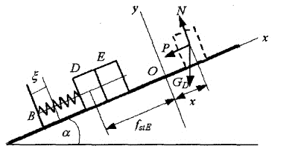

55 – сурет. Координат осьтері және D денесіне әсер ететін күштер.

***D*** жүгінің қозғалысы мына дифференциалдық теңдеумен анықталады:



мұндағы Σ*i*X*i*- ***D*** жүгіне әсер ететін күштердің *x* осіне проекцияларының қосындысы. Оған әсер ететін күштер: GD – жүк салмағы, N – көлбеу жазықтықтың нормалдық реакциясы, ол GDsin(α), *P* - серіппенің серпімділік күші. Ол мынаған тең:



мұндағы *fstD* – D жүк салмағының әсерінен пайда болатын статикалық деформация, *ξ –* серіппенің төменгі шегінің орын ауыстыруы, *ξ = d sin(pt) (d=0,2 м, p=10 c-1)*

Maple бағдарламасында орындалуы:

















Серіппенің *fstD* статикалық деформациясы D жүктің көлбеу жазықтықта тыныштықта болу шартынан табылады:













Енді D жүктің қозғалыс теңдеуі мына түрде жазылады:

**



Бастапқы уақытта D дененің орны x0 = - fstE, мұндағы fstE=(GE sin(α))/*c* – E жүк салмағының әсерінен пайда болатын статикалық деформация, ал жылдамдық x'0 = 0.

Дифференциалдық теңдеуді бастапқы шарттарды есекере отырып ешешміз:





Берілген мәндерді қоямыз және график сызамыз(56 – сурет):





0.2

10

9.81

600

2

19.62



10

98.10

0.08175000000









56 – сурет. Қозғалыс теңдеуінің графигі.